**Аты-жөні\_\_\_\_\_\_\_\_\_\_\_\_\_\_\_\_\_\_\_\_\_\_\_\_\_\_\_\_\_\_ Күні \_\_\_\_\_\_\_\_\_\_\_\_\_\_\_\_\_\_\_\_\_\_\_\_\_\_\_\_**

**Станция 1 - Микроскоп және өсімдік ұлпалары**

**Тапсырма 1.**Микроскоптың астынан тұрақты микропрепаратты зерттеңдер.

(а) Берілген тұрақты микропрепараттарды дара жарнақтылар мен қос жарнақтылар класына топтастыр.

Даражарнақтылар:

Қосжарнақтылар:

[2]

(б) дара жарнақтылар мен қос жарнақтылар класына тән белгілерді ескере отырып, салыстырмалы кесте сал

|  |  |  |
| --- | --- | --- |
| Ерекшеліктері | Даражарнақтылар | Қосжарнақтылар |
|  |  |  |
|  |  |  |
|  |  |  |
|  |  |  |

[8]

(в) Жүгері сабағының көлденең кесіндісін микроскоп арқылы зерттеп, кіші ұлғайтудағы суретін сал. Биологиялық сурет салу ережелерін қатаң сақта.

[6]

**Станция 2 –** Майлардың эмульгациясы

**Жұмыс барысы:**

(А) Пробиркаларды 1,2,3 номерлерімен белгіле.

(В)Бірінші пробиркаға 20 мм спирт, 2 пробиркаға 20 мм су, 3 пробиркаға 20 мм өт құйыңыз.

(С) Әрбір пробиркаға 20 мм өсімдік майын құй.

(D) Пробиркаларды шайқап, бақылауларыңды кестеге толтыр.

**Кестеге арналған орын**

**Сұрақтар:**

1. Майлардың эмульгациялану үрдісінің схемалық суретін сал.
2. Ерітіндідегі майлардың эмульгациялану механизмі мен эмульгация үрдісінің маңызын түсіндір.

\_\_\_\_\_\_\_\_\_\_\_\_\_\_\_\_\_\_\_\_\_\_\_\_\_\_\_\_\_\_\_\_\_\_\_\_\_\_\_\_\_\_\_\_\_\_\_\_\_\_\_\_\_\_\_\_\_\_\_\_\_\_\_\_\_\_\_\_\_\_\_\_\_\_\_\_\_\_\_\_\_\_\_\_\_\_\_\_\_\_\_\_\_\_\_\_\_\_\_\_\_\_\_\_\_\_\_\_\_\_\_\_\_\_\_\_\_\_\_\_\_\_\_\_\_\_\_\_\_\_\_\_\_\_\_\_\_\_\_\_\_\_\_\_\_\_\_\_\_\_\_\_\_\_\_\_\_\_\_\_\_\_\_\_\_\_\_\_\_\_\_\_\_\_\_\_\_\_\_\_\_\_\_\_\_\_\_\_\_\_\_\_\_\_\_\_\_\_\_\_\_\_\_\_\_\_\_\_\_\_\_\_\_\_\_\_

\_\_\_\_\_\_\_\_\_\_\_\_\_\_\_\_\_\_\_\_\_\_\_\_\_\_\_\_\_\_\_\_\_\_\_\_\_\_\_\_\_\_\_\_\_\_\_\_\_\_\_\_\_\_\_\_\_\_\_\_\_\_\_\_\_\_\_\_\_\_\_\_\_\_\_\_\_\_\_\_\_\_\_\_\_\_\_\_\_\_\_\_\_\_\_\_\_\_\_\_\_\_\_\_\_\_\_\_\_\_\_\_\_\_\_\_\_\_\_\_\_\_\_\_\_\_\_\_\_\_\_\_\_\_\_\_\_\_\_\_\_\_\_\_

1. Егер сынауыққа пепсин немесе трипсин (немесе фестал) ерітіндісін қосып, нәруыздардың ыдырау үрдісін бақылайтын болсақ, жұмыс пепсин ферентімен жасалатын болса **тұз қышқылын**, ал егер трипсин ферментімен болатын болса **натрий гидроксидін** қосу қажет.
2. Неге пепсин ферментімен жұмыста тұз қышқылы қолданылды?

\_\_\_\_\_\_\_\_\_\_\_\_\_\_\_\_\_\_\_\_\_\_\_\_\_\_\_\_\_\_\_\_\_\_\_\_\_\_\_\_\_\_\_\_\_\_\_\_\_\_\_\_\_\_\_\_\_\_\_\_\_\_\_\_\_\_\_\_\_\_\_\_\_\_\_\_\_\_\_\_\_\_\_\_\_\_\_\_\_\_\_\_\_\_\_\_\_\_\_\_\_\_\_\_\_\_\_\_\_\_\_\_\_\_\_\_\_\_\_\_\_\_\_\_\_\_\_\_\_\_\_\_\_\_\_\_\_\_\_\_\_\_

1. Қай мүшеде ферменттердің әсерінен күрделі заттардың ыдырауы аяқталады?

**\_\_\_\_\_\_\_\_\_\_\_\_\_\_\_\_\_\_\_\_\_\_\_\_\_\_\_\_\_\_\_\_\_\_\_\_\_\_\_\_\_\_\_\_\_\_\_\_\_\_\_\_\_\_\_\_\_\_\_\_\_\_\_\_\_\_\_\_\_\_\_\_**

**Станция 3 –Көлемге байланысты беттік аудан**

1 Сізге тағамның сіңірілу жылдамдығы ауданға тәуелді екендігін зерттеу керек. Агар кесегінің беттік ауданының түсінің өзгерісін күкірт қышқылына салып бақылау керек.   
  
  
Сізге Петри табақшасына салынған агар берілген. Агар құрамында рН ортаға байланысты түсін өзгертетін әмбебеп индикатор бар.   
  
Сонымен қатар сізде «Күкірт қышқылы» деп жазылған стақанда күкірт қышқылының ерітіндісі берілген.   
  
• Пинцеттің көмегімен Петри табақшасынан агарды ал.   
• Агардың аз ғана бөлігін ұзындығы мен ені 1 см-ден аз болатындай етіп кесіп ал.   
  
• Өлшеуіш цилиндрдің көмегімен пробиркаға 5 см3  күкірт қышқылын құй.   
  
• Кесілген агар кесегін пробиркаға сал.

(а) Күкірт қышқылын құйғаннан кейінгі агар кесегінің түсінің өзгерісін сипатта.

........................................................................................................................ [1]

• 1.1. суретте көрсетілгендей бірдей мөлшерде 4 блок (бөлік) дайында. Петри табақшасындағы агар кесегінің биіктігі 1 см.

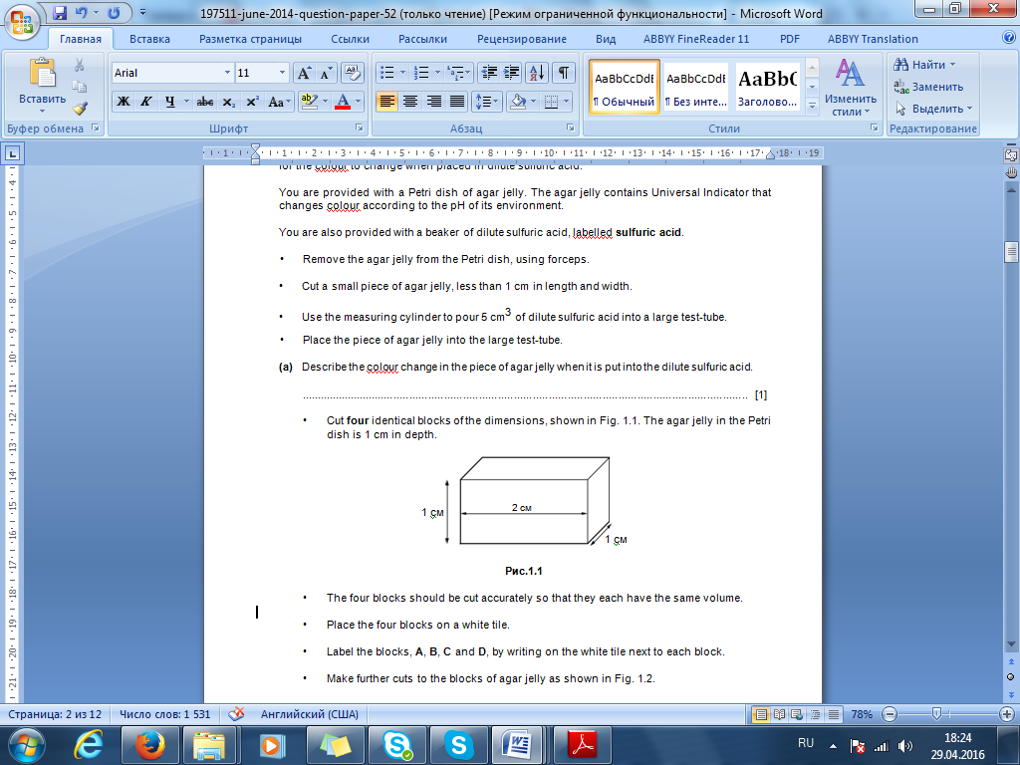

• 4 блокты бірдей етіп кесу керек, барлығының көлемі бірдей болуы керек.

• Кесілген 4 блокты ақ плиткаға орналастыр.

• Ақ плиткаға A, B, C және D деген әріптермен блоктарға бөл.

• Агар блоктарын 1.2 суретке сәйкес бөлшектерге бөлу керек. 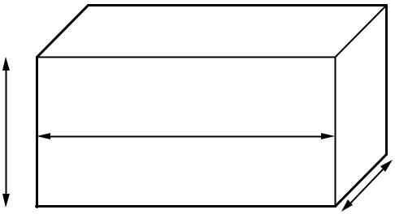

|  |  |  |  |
| --- | --- | --- | --- |
| Блок | Үстінен қарағандағы блоктың көрінісі, блокты бөлшектеу үлгілері | Агар кесегін кескеннен кейінгі жалпы саны | Барлық бөліктің жалпы беттік ауданы / см2 |
| А | C:\Users\dyzbaeva_m.ukk\Desktop\Безымянный.png | 1 |  |
| B | 2 | 12 |
| C | 4 | 16 |
| D | 8 | 20 |

**Сурет 1.2**

• Пробиркаларды A, B, C және D әріптерімен белгіле.

• **А** блогын (кесілмеген) үлкен **A** пробиркасына орналастыр.

• В блоктағы кесілген агардың 2 бөлігін үлкен **В** пробиркасына орналастыр.

• **С** блоктағы кесілген агардың 4 бөлігін үлкен **С** пробиркасына орналастыр.

• **D** блоктағы кесілген агардың 8 бөлігін үлкен **D** пробиркасына орналастыр.

Агар блоктары салынған әрбір пробиркаға күкірт қышқылын құйып, агар кесегінің түсінің өзгерісіне қанша уақыт кететіндігін анықта.   
  
**Күкірт қышқылын әлі құймаңыз.**

**(b)** Бақылау нәтижесін кестеге толтыр.

[5]

• 20 см3 күкірт қышқылын әрбір үлкен пробиркаға құйыңыз.  
  
• Әрбір пробирка үшін бастапқы уақытытты тез арада белгілеп көрсет

............................................................................................................................................

• Агардың әрбір бөлігіне дұрыстап назар салып бақыла. Әрбір бөлік түсін өзгертуі керек.   
  
• Бір үлкен пробиркадағы агардың барлық бөліктері толығымен түсін өзгерткен кездегі кеткен уақытты есептеп, нәтижесін кестеге толтыр.   
  
• Бұл әрекетті барлық 4 пробирка үшін қайтала.   
  
Егер де бір пробиркадағы агар кесегінің түсінің өзгерісі көп уақытты алатын болса, нәтижесін «10 минуттан артық» деп жаз.

(с) Сурет. 1.1 (2 бет) тағы да көрсетеліп тұр



1. 1.1. суретте көрсетілгендей блоктың көлемін есепте. Өз есептеуіңді өлшем бірлігімен жазып көрсет.

Блоктың көлемі……………………………………..[2]

1. 1.1. суретте көрсетілгендей блоктың беттік ауданын есепте. Өз жұмысыңды көрсет.   
     
     
     
     
     
   Блоктың беттік ауданы .............................................. .... см2

[2]

1. А, В, С және D блоктарының барлығының бірдей көлемде болуы қаншалықты маңызды екендігін түсіндір.

.............................................................................................................................................................................................................................................................................[1]

**(е)** Бұл зерттеу жұмысындағы 2 қателіктің кеткенін болжаңыз.

Әрбір қателік үшін бір тәсілді сипатта, бұл зерттеуде нені жақсартар едің?

Қателік 1.................................................................................................................................

.................................................................................................................................................

Жақсарту 1..............................................................................................................................

.................................................................................................................................................

Қателік 2 .................................................................................................................................................

.................................................................................................................................................

Жақсарту 2 .............................................................................................................................

.............................................................................................................................................[4]